|  |  |
| --- | --- |
| Objectifs | Evaluation du module |
| Choisir les actions appropriées pour répondre à la stratégie   * Identifier les actions relevant de la communication, de la prospection et de la fidélisation client * Identifier les actions court, moyen et long terme   Structurer les actions choisis   * Définir les moyens (humains, matériels, techniques…) pour mettre en œuvre les actions * Budgétiser les actions * Définir des indicateurs de suivi * Planifier les actions   Piloter le plan d’action commercial   * Identifier les freins à la réalisation * Analyser les indicateurs de suivi * Mettre en œuvre la logique d’amélioration continue | A partir de la stratégie commerciale retenue, compléter le tableau du plan d'action commercial présentant pour chaque action choisie : les objectifs, moyens mobilisés, budget, planification, indicateurs de suivi.  *Compléter le livret.* |

|  |  |
| --- | --- |
| * Pose 10h dans ton agenda pour travailler sur ce module. * Réserve au moins 1h pour compléter ton livret de suivi et d’évaluation * Réserve ton créneau de RDV personnalisé avec Barbara pour valider les acquis de ce module, les informations du livret de suivi et les stratégies créées [via calendly]. * Prépare tes questions pour la visio de groupe. * Utilise le groupe WhatsApp pour partager les actions réalisées, tes prises de conscience et les solutions envisagées. |  |

|  |  |
| --- | --- |
| Où se situe  ce module  dans la dynamique entrepreneuriale ? |  |

**Les définitions pour ce chapitre**

**Plan d’action**

C’est un outil permettant d’organiser ou répartir une succession d'actions dans le temps afin de réaliser un objectif particulier ou un projet. C'est le document sur lequel tu vas planifier ton projet étape par étape.

**Rituels**

C'est une séquence d’activités impliquant des gestes, des mots, des actions ou des objets, effectuées selon une fréquence définie.

**Indicateur**

C’est un élément qui fournit une indication.

C’est un outil d'évaluation et d'aide à la décision, élaboré à partir d'un élément mesurable ou appréciable permettant de considérer l'évolution d'un processus par rapport à une référence.

**Communication**

C’est l’action de faire part de, donner connaissance de quelque chose à quelqu'un, par relation plus ou moins directe avec le destinataire.

**Prospection**

C’est l’action d’examiner avec beaucoup de soin pour y découvrir quelque chose.

Après avoir pris connaissance de ces définitions, à ton avis, quels seraient les dangers pour une entreprise de ne pas construire de plan d’action commercial et d’analyser ses retombées ?

☞…

Selon toi, quel est l’intérêt de construire ton plan d’action commercial et d’analyser ses retombées ?

☞…Sur une échelle de 0 à 10, où se situe ta motivation à construire un plan d’action commercial ?

☞…Est-ce que le fait de le faire ensemble est un plus pour toi ?

☞…Tu auras besoin de …… heures minimums pour la faire. Es-tu prêt.e à la faire ? OUI ☐ NON ☐

Que pourrais-tu faire pour augmenter ton niveau de motivation ?

☞…

Préfères-tu la réaliser seul.e ☐ ou en groupe ☐ (propose un coworking sur le module) ?

**1- Transformer un objectif en action concrète**

*Objectif : passer de l’idée à la réalisation.*

Reprends ta stratégie commerciale posée dans le module 3.

1. Quel est l’objectif fixé ?

☞…

1. Combien de temps, te fixes-tu pour atteindre cet objectif ? Quelle est la date de réalisation ?

☞…

1. Comment souhaites-tu atteindre cet objectif ?

Liste une ou plusieurs grandes actions qui te viennent à l’esprit pour réaliser ton objectif.

☞…

**2- Choisir les actions**

*Objectif : s’assurer de mettre son énergie et son temps au bon endroit.*

Voici 5 possibilités pour choisir quelles actions tu vas pouvoir mettre en place pour atteindre ton objectif. En fonction de ton niveau de développement, ton expertise, tes habitudes… à toi de choisir si tu souhaites en utiliser une, deux… ou toutes.

1. **Actions déjà réalisées précédemment**

Prends quelques minutes pour lister toutes les actions commerciales que tu as déjà pu mettre en place l’année, le mois ou la semaine précédente.

Ont-elles été efficaces ? As-tu rempli tes objectifs ? Quelles ont été les difficultés et les avantages de chaque action ?

Si oui, peut être peux-tu les réutiliser pour remplir l’objectif de ta stratégie commercial.

☞…

Pour t’aider, tu peux compléter de tableau

|  |  |  |
| --- | --- | --- |
| **Actions déjà réalisées** | **Atouts (avantages, efficacité)** | **Freins (difficultés)** |
|  |  |  |
|  |  |  |

1. **Action de prospection, de communication, de fidélisation client**

Les actions posées (§1 question 3) sont-elles en cohérence avec la stratégie dont dépend ton objectif ?

☐ oui ☐ non

Si non, réfléchis à de nouvelles actions.

☞…

Les principales caractéristiques

|  |  |  |
| --- | --- | --- |
| **Prospection** | **Communication** | **Fidélisation client** |
| Connaître sa cible, vendre | Faire connaître l’entreprise, donner confiance | Garder ses clients |
| Court terme | Moyen, long terme | Long terme |
| Début du parcours client | Tout au long du parcours | Fin du parcours client |
| S’adresse à une personne en particulier | S’adresse à plusieurs personnes en même temps | S’adresse à une personne en particulier ou à tous les clients |
| Interaction directe avec le contact  Échange personnalisé  Vente adaptée aux besoins du client | Interaction indirecte  Information et contenu à disposition des contacts | Interaction directe et/ou indirecte |
| Mail  Téléphone  SMS  MP  Réseaux humains | Newsletter - Emailing  Réseaux sociaux  Salon | Newsletter - Emailing  Mail  Téléphone  SMS |

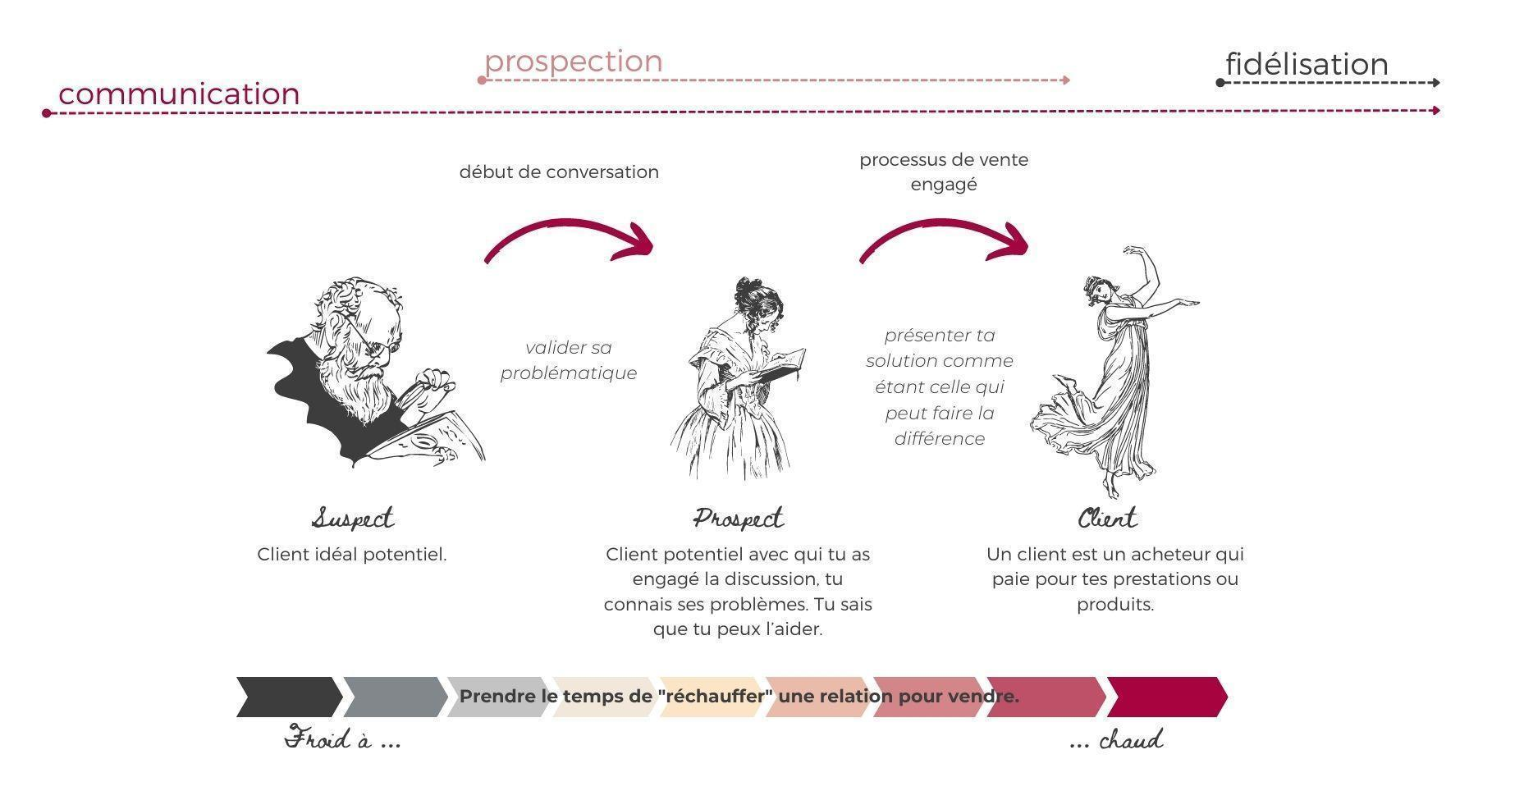

Où se situent les actions posées dans le parcours client ?

En communication

☞…

En prospection

☞…

En fidélisation client

☞…

1. **Action à court, moyen, long terme**

Les actions posées sont-elles en cohérence avec le délai fixé pour atteindre ton objectif ? oui non

Si non, réfléchis à de nouvelles actions.

☞…

Pour atteindre ton objectif, tu t’es fixé un délai. Il est donc important de vérifier si les actions que tu as décidé de mettre en œuvre vont bien te permettre d’atteindre le résultat dans ce délai.

EXEMPLE

objectif > augmenter le trafic de ton site de 20%

actions possibles :

* long terme : mettre en place du référencement naturel en me formant, publiant régulièrement du contenu, modifiant le contenu du site déjà en place…
* court terme : utiliser du référencement payant, mettre en place une boutique sur le site, faire des liens directs entre le site et tous les autres outils de communication (réseaux sociaux, newsletter…) pour inciter à venir sur le site

1. **Des actions qui te motivent**

|  |  |
| --- | --- |
|  | Les actions posées te permettent-elles de passer à l’action facilement ? ☐ oui ☐ non  Si non, réfléchis à de nouvelles actions.  ☞…  Ce logigramme est inspiré du livre “La semaine de 4 heures” de Timothy Ferriss. Il est conçu pour prendre des décisions plus rapidement, être plus efficace et passer plus de temps à faire ce qui te fait vibrer.  Cette méthode fonctionne aussi bien pour tes projets / actions dans ta vie personnelle et professionnelle, que ce soit pour un gros projet comme une petite action. |

1. **Les moyens**

De quels moyens disposes-tu actuellement pour réaliser les actions que tu as posées ?

* temps
* argent
* compétences
* outils
* …

Quels investissements faudrait-il faire pour réaliser les actions que tu as posées ?

* temps
* compétences
* outils
* …

Calcule le budget qu’il te faudrait.

Souhaites-tu faire ces investissements ?

Les actions posées sont-elles cohérentes avec les moyens dont tu disposes ou avec les investissements à faire pour atteindre ton objectif ? ☐ oui ☐ non

Si non, réfléchis à de nouvelles actions.

☞…

Tu peux compléter le tableau suivant qui récapitule toutes les réponses.

Rappel de l’objectif :

|  |  |  |  |
| --- | --- | --- | --- |
| **Actions** | **Délai de réalisation** | **Moyens actuels** | **Moyens à prévoir** |
| ☞… |  |  |  |
|  |  |  |  |

**3- Construire le plan d’action**

*Objectif : savoir quoi faire pour atteindre ton objectif.*

**Aller dans le détail**

Tu as choisi une ou des grandes actions pour réaliser ton objectif. Maintenant concrètement comment vas-tu réaliser cette action ?

Plus tu vas dans les détails, plus ton plan sera précis et facile à mettre en œuvre.

EXEMPLE

Action : rédiger une newsletter

Tâches pour la réaliser :

- définir le contenu par rapport à ma stratégie de communication

- trouver les visuels

- intégrer une interview

- rédiger la newsletter

- relire

- envoyer la newsletter

C’est à toi, de détailler ta ou tes grandes actions en tâches plus précises.

☞…

**La loi des nombres, les règles statistiques**

Lorsque tu as besoin de mettre en place des actions commerciales, voici les règles qui vont te permettre d’estimer par exemple le volume d’actions identiques à réaliser pour atteindre ton objectif

* en phase de démarrage : objectif x 3
* en phase de développement : objectif x 2

EXEMPLE

Je souhaite obtenir 3 rendez-vous téléphoniques dans la semaine, donc je vais envoyer minimum 9 SMS personnalisés à des personnes ciblées.

Je souhaite 20 réponses à mon questionnaire, donc je vais envoyer au minimum 60 mails à des personnes ciblées.

C’est à toi de regarder les tâches que tu as à faire et de vérifier si tu as besoin d’utiliser la loi des nombres.

☞…

**Le plan d’action**

Voici les items qui peuvent se retrouver dans un plan d’action :

* l’objectif à atteindre
* l’action principale
* la date de lancement
* les tâches pour y arriver
* le responsable de la tâche
* la date limite de réalisation
* la durée de réalisation de la tâche
* moyen à disposition, outil utilisé
* commentaires de suivi
* résultat obtenu
* …

EXEMPLE

objectif > augmenter le trafic de ton site du 20%

1ère action choisie : **mettre en place une boutique sur le site**

Date limite de mise en place : 15/06/2023

| **Tâches** | **Date limite** | **Durée** | **Moyens** | **Commentaires** |
| --- | --- | --- | --- | --- |
| Choisir la solution d’e-commerce | 10/06/2023 | ½ journée | Recherche internet |  |
| Choisir la solution de paiement en ligne | 10/06/2023 | ½ journée | Recherche internet |  |
| Me former à l’installation | 11/06/2023 | 1 jour | Tutoriel vidéo |  |
| Installer et paramétrer | 12/06/2023 | 2 jours | Site sous wordpress |  |
| Créer une fiche produit | 14/06/2023 |  | Solution de e-commerce choisie |  |
| Faire un test d’utilisation | 14/06/2023 |  |  |  |
| Informer les clients de la nouveauté | 16/06/2023 |  | Mail à tous les clients + post instagram |  |

En fonction de ton objectif et de ton besoin de précision, à toi de choisir les items qui te conviennent.

C’est à toi de définir les colonnes de ton tableau et de le compléter pour créer ton ou tes plans d’action.

***ATTENTION 1 PLAN D’ACTION = 1 OBJECTIF***

☞…

**Les rituels**

Ce sont donc les actions issues du plan d’action que tu vas faire de manière récurrente pendant une période donnée.

L’objectif est de poser ces rituels dans ton agenda afin de faciliter ton quotidien professionnel et la réalisation de tes objectifs.

EXEMPLE

* tous les vendredis après-midi pendant 3 mois : analyse des avancées de la semaine + point sur le CA réalisé + mise à jour du CRM / fiches clients
* tous les lundis matin pendant 2 mois : envoi des SMS et des mails + confirmation des rdv de la semaine par sms + rédaction mails partenariats
* tous les lundis après-midi pendant 2 mois : appels téléphoniques “découverte” de 15 min offerts pour répondre aux questions et valider les nouveaux clients
* …

Les rituels peuvent évoluer en fonction de l'avancée des actions et de l’atteinte des objectifs.

C’est à toi de définir dans ton plan d’action les tâches qui peuvent être des rituels et de les noter dans ton agenda.

☞…

|  |  |
| --- | --- |
| **Comment créer ton planning idéal ?** |  |

Quand on crée un plan d’action, une des étapes est donc de poser des délais de réalisation. Puis vient la phase de mise en place des actions et pour cela bien évidemment, il va falloir libérer du temps dans son planning.

Est-ce que ton planning actuel te convient ? Est-ce que tu te sens à l’aise avec ? Te permet-il de concilier tes envies professionnelles et tes projets personnels et familiaux ?

Si ce n’est pas le cas, voici un exercice qui va te permettre de prendre un peu de recul sur ce que tu souhaites et de définir comment reprendre la maîtrise de son emploi du temps.

Liste les actions que tu as envie de vivre ou de faire dans les 4 domaines suivants : toi, ta famille et ton couple, ta vie sociale et ton entreprise.

Pour le dernier, il est important d'intégrer des moments de pilotage de l'entreprise et de travail sur ta posture d'entrepreneur.

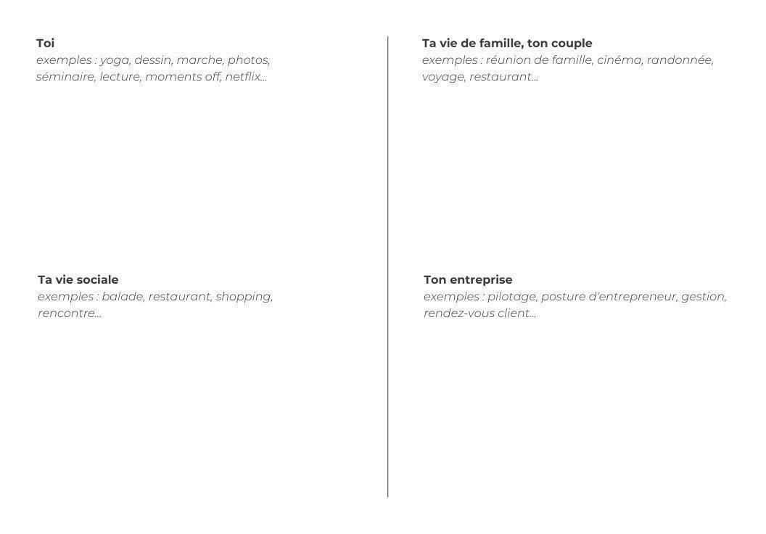

Reprends tes listes ci-dessus et regarde comment tu peux les intégrer dans cette trame-type d’agenda.

Pour cela, nous te proposons 3 possibilités :

* détaille les actions de ta journée idéale et/ou ta semaine idéale de A à Z du réveil au coucher.
* positionne uniquement des plages consacrées à chacun des 4 domaines.
* faire un mix des 2 solutions ci-dessus.

Pense également à laisser des plages vides afin de t'autoriser à ne rien faire ou pour gérer plus facilement l'imprévu.

Si la notion de semaine ne te convient pas, tu peux faire de même sur le mois ou sur l'année.

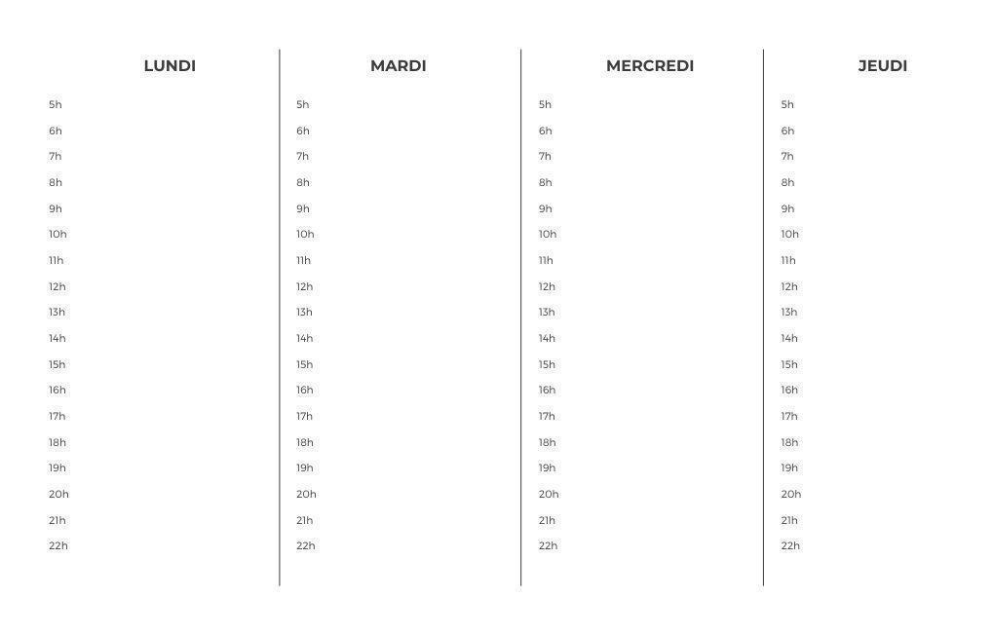

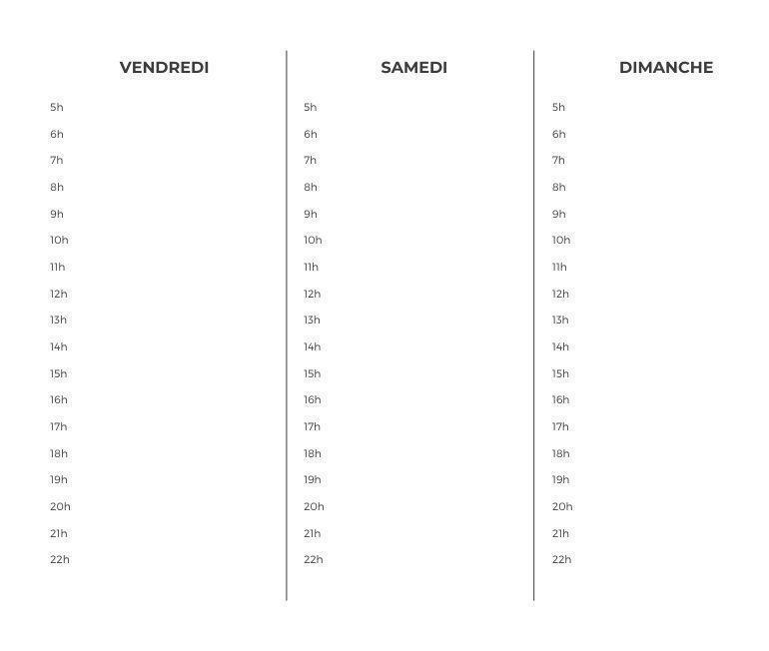

**4- Piloter un plan d’action**

*Objectif : suivre l'avancée et prendre les décisions nécessaires à la bonne mise en œuvre de ton objectif.*

**LES INDICATEURS**

Tu as décidé des actions et tâches que tu vas réaliser pour atteindre ton objectif commercial, d’après toi quels sont les indicateurs qui vont te permettre de savoir si les actions choisies avancent comme tu l’as imaginé ?

☞…

Qu’est-ce qui va te permettre de dire que tu as atteint l’objectif ?

☞…

Deux principaux types d’indicateurs existent.

* les indicateurs de moyen, de suivi > sert à piloter l'action.

mettre plus de moyens si nécessaire, ajuster le contenu de l'action, etc. Il permet d'anticiper, de prendre des décisions avant de constater les résultats. C'est un levier d'action au service de l'atteinte de l'objectif.

* les indicateurs de résultat > exprime une réussite.

Il permet d'apprécier si l'objectif est atteint ou pas. C'est un constat une fois que l'action est terminée.

EXEMPLE

Objectif > augmenter le chiffre d'affaires de 20% en vendant nos formations d'ici fin mars.

Indicateurs :

* de résultat : CA réalisé, nombre de formations vendues
* de suivi : nombre de nouveaux contacts par mois, nombre de formations vendues, le type de formation vendue, taux de transformation...

Un indicateur sera d’autant plus pertinent s’il est associé à une valeur :

* valeur initiale : la valeur de référence avant la mise en œuvre de l'objectif, du projet
* valeur cible : la valeur à atteindre à la fin de la période choisie

|  |  |  |  |
| --- | --- | --- | --- |
| **indicateur** | **valeur initiale** | **valeur cible** | **outil de recueil de données** |
| chiffre d'affaires en 3 mois | 15 000 € | 18 000 € | tableau excel suivi CA |
| nombre de contacts par mois | 0 | 10 | CRM |
| … |  |  |  |

Combien d’indicateurs as-tu posés ?

☞…

Sont-ils tous pertinents pour suivre l’atteinte de ton objectif ?

☞…

Où vas-tu récupérer les données des valeurs ?

☞…

Complète ce tableau avec les indicateurs retenus.

|  |  |  |  |
| --- | --- | --- | --- |
| **indicateur** | **valeur initiale** | **valeur cible** | **outil de recueil de données** |
| ☞… |  |  |  |

Avec quels outils vas-tu suivre ces indicateurs ?

☞…

Plusieurs outils de suivi sont possibles comme Excel, Notion … ou encore simplement des fiches papier. Le plus important est de commencer par un outil que tu utilises avec plaisir.

En fonction de ta stratégie et des plans d’action, voici quelques indicateurs pour piloter ton parcours client. A toi de définir le nombre d’indicateurs à suivre et la périodicité de suivi en fonction de tes objectifs.

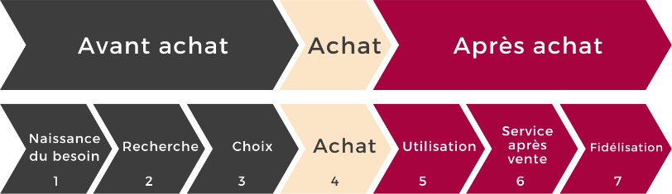

PHASE 1

* nombre de nouveaux contacts (MP, téléphone, mail, réseaux…)
* nombre de publication (IG, linkedin…)
* nombre de rencontres physiques

PHASE 2

* nombre de visite sur ton site
* nombre d’échanges

PHASE 3

* nombre de 1er RDV (direct, visio, tél)

PHASE 4

* nombre de ventes par offre
* nombre de nouveaux clients
* chiffre d’affaires

PHASE 5

* nombre de retours positifs

PHASE 6

* nombre de ruptures de contrat ou d’abandon
* nombre de réclamations

PHASE 7

* nombre de newsletters
* nombre de recommandations
* nombre de 2ème ou 3ème vente pour un même client

**LES COLLABORATIONS**

Tu as peut-être décidé de travailler avec d’autres personnes pour atteindre ton objectif, cela peut être des partenaires, prestataires, stagiaires, collaborateurs…

Cela va donc avoir des conséquences directes qu’il est important de prendre en compte comme estimer les coûts s'il y en a, la durée de son travail, sa disponibilité...

Pour faciliter le suivi et la communication dans l’équipe, que peux-tu mettre en place ?

☞…

EXEMPLE

* le plan d’action à mettre à jour
* la colonne “responsable de l'action/ la tâche” dans le plan d’action à compléter
* des réunions de suivi posées toutes les semaines
* les documents de suivi partagés
* …

**LE SUIVI ET LA DYNAMIQUE D’AMELIORATION**

A quel moment vas-tu prendre le temps de suivre l'avancée du plan d’action ? (début, fin de semaine, de journée, de mois…).

☞…

Quels outils peuvent faciliter ce suivi ? (le plan d’action, les tableaux de suivi…)

☞…

Une fois les données analysées par rapport à l’atteinte de ton objectif, quelles décisions vas-tu prendre ?

Si les résultats sont cohérents par rapport à l'objectif fixé : identifie les bonnes pratiques.

Si les résultats ne sont pas cohérents par rapport à l'objectif fixé : définis les éléments et actions que tu souhaites modifier.

☞…

**LES FREINS**

Quels sont les freins qui pourraient t’empêcher de réaliser les actions posées pour atteindre ton objectif ?

☞…

Dans cette liste, surligne d’une couleur ce qui dépend uniquement de toi et d’une autre couleur, ce qui ne dépend pas de toi.

EXEMPLE

* Dépend de moi : pas de place dans mon agenda, pas de motivation, peur de passer des appels téléphoniques, pas de budget…
* Ne dépend pas de moi : pas de retour à mon questionnaire, maintenance technique d’un outil…

Pour chaque frein identifié, prends le temps d’analyser les causes possibles et de voir si des solutions sont possibles pour éviter que cela arrive. Est-ce que tu peux changer d’action, te mettre dans un environnement favorable pour réaliser l’action, te former, déléguer…

|  |  |  |
| --- | --- | --- |
| **Actions** | **freins** | **solutions** |
| ☞… |  |  |

**Exemple de fiche de suivi d’objectif**

**Plan d’action et indicateurs**

Rappel de la stratégie :

Objectif défini :

|  |  |  |  |  |
| --- | --- | --- | --- | --- |
| **Liste des tâches** | **Date butoir** | **Responsable** | **moyen (humain, matériel)** | **Budget** |
|  |  |  |  |  |
|  |  |  |  |  |
|  |  |  |  |  |

Indicateurs de suivi et de résultat

|  |  |  |
| --- | --- | --- |
| **indicateurs** | **valeur initiale** | **valeur cible** |
|  |  |  |
|  |  |  |
|  |  |  |

**EN CONCLUSION**

Pour être efficaces, les outils comme le plan d'action ou des indicateurs n’ont pas besoin d’être complexes, nombreux ou longs. L’important est qu’ils soient adaptés aux besoins de celui et ceux qui les utilisent et aux objectifs de développement de l’entreprise.

|  |  |
| --- | --- |
| **L’importance des rituels commerciaux**  La casquette d’explorateur ouvert et curieux fait partie de l’une des casquettes des entrepreneurs alignés, elle appelle vers l’action avec un regard sur aujourd’hui et demain.  Il existe une autre casquette, celle d’analyste. Elle te demande de te tourner vers hier, la semaine dernière, le mois dernier… afin d’analyser les données récoltées.  Nous te proposons donc de prévoir régulièrement des créneaux horaires dans ton agenda d’une part pour saisir les données, calculer les indicateurs et d’autre part pour les analyser. |  |

Si tu as déjà dans ton quotidien l’habitude d’analyser tes actions, cette fois tu l’aborderas avec un regard plus « aiguisé ».

Les actions pertinentes :

* Mettre à jour son CRM (à la suite d’un appel prospect, écrire les informations partagées)
* Compléter les indicateurs (si tu as choisi de suivre ton nombre de nouveaux contacts par semaine, le noter chaque semaine)
* Réserver un temps d’analyse de ces indicateurs dans son emploi du temps